**Assignment4说明**

**——H9**

**注**: 本任务使用邻接表实现图。邻接表中采用TreeMap存储连接边的信息。迭代器部分分别完成了DFS和BFS的实现。

**运行截图解释：**

运行图为提供的图例。

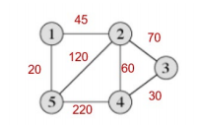

1. 创建图，查看点个数。

依次插入每条边后，查看每个点的邻接链表。

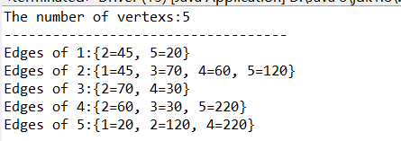

在点1处使用DFS。

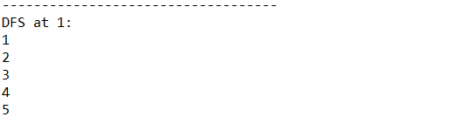

在点1处使用BFS。

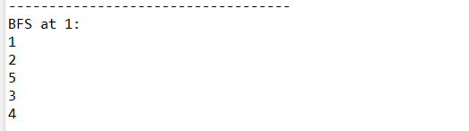

查看1-2的权重。删除1-2后查看1的邻接链表与目前边的个数。

